АДМИНИСТРАЦИЯ

**ПЕТРОВСКОГО СЕЛЬСОВЕТА**

**ОРДЫНСКОГО РАЙОНА НОВОСИБИРСКОЙ ОБЛАСТИ**

**ПОСТАНОВЛЕНИЕ**

#### от 03.03.2021 год № 22

О внесении изменений в постановление администрации Петровского сельсовета Ордынского района Новосибирской области от 29.03.2019 г. № 29

##### "Об утверждении схемы размещения нестационарных торговых объектов, расположенных на территории Петровского сельсовета Ордынского района Новосибирской области"

В целях приведения нормативного правового акта в соответствие с распоряжением Правительства Российской Федерации от 30.01.2021 года № 208-р « О неотложных мерах по поддержке малых и средних предпринимателей в сфере торговли»

ПОСТАНОВЛЯЮ

##### 1.Внести изменения в постановление администрации Петровского сельсовета Ордынского района Новосибирской области от 29.03.2019 г. № 29 "Об утверждении схемы размещения нестационарных торговых объектов, расположенных на территории Петровского сельсовета Ордынского района Новосибирской области"(с изменениями внесенными от 03.03.2020 года № 20).

1.1. Схему размещения нестационарных торговых объектов, расположенных на территории Петровского сельсовета Ордынского района Новосибирской области, изложить в следующей редакции согласно приложению № 1.

1.2. Графическую часть схемы размещения нестационарных торговых объектов, расположенных на территории Петровского сельсовета Ордынского района Новосибирской области, изложить в следующей редакции согласно приложениям № 2, 3,4,5.

##### 2. Настоящее постановление опубликовать в периодическом печатном издании органов местного самоуправления Петровского сельсовета Ордынского района Новосибирской области «Петровский Вестник» и разместить на официальном сайте администрации Петровского сельсовета Ордынского района Новосибирской области.

3. Контроль за исполнением настоящего постановления оставляю за собой.

Глава Петровского сельсовета

Ордынского района Новосибирской области В.А. Кофанов

Приложение №1

к постановлению администрации

Петровского сельсовета Ордынского района Новосибирской области

от 29.03 .2019год № 29

внесены изменения

постановлением администрации

Петровского сельсовета

Ордынского района

Новосибирской области

от 03.03.2020 г. № 20

внесены изменения

постановлением администрации

Петровского сельсовета

Ордынского района

Новосибирской области

от 03.03.2021 г. № 22

**Схема размещения нестационарных торговых объектов на территории Петровского сельсовета Ордынского района Новосибирской области**

|  |  |  |  |  |  |  |  |  |  |
| --- | --- | --- | --- | --- | --- | --- | --- | --- | --- |
| № п/п | Адресный ориентир – место размещения нестационарного торгового объекта | Тип нестационарного торгового объекта | Количество нестационарных торговых объектов | Площадь земельного участка | Площадь нестационарного  торгового объекта | Специализация  нестационарного торгового объекта (ассортимент реализуемой продукции) | Собственник земельного участка, здания, строения, сооружения где расположен нестационарный торговый объект | Период функционирования нестационарного торгового объекта  ( постоянно или сезонно с _____ по ). | Примечание  (существующий нестационарный торговый объект или перспективное место размещения нестационарного торгового объекта) |
| 1 | 2 | 3 | 4 | 5 | 6 | 7 | 8 | 9 | 10 |
|  | Ордынский район, п.Петровский,  ул. Юбилейная, 2а | торговый ларек | 1 | 12 кв.м(6кв.м+6кв.м) | 3 кв.м | продуктовый | государственная, не разграниченная | постоянно | существующий нестационарный торговый объект |
|  | Ордынский район, п.Петровский, ул.Юбилейная,2а | торговый ларек | 1 | 3 кв.м | хоз.товары | государственная, не разграниченная | постоянно | существующий нестационарный торговый объект |
|  | Ордынский район,  п.Петровский,  ул.Октябрьская,42а | торговый павильон | 1 | 25 кв.м. | 12,5 кв.м. | хоз.товары | государственная, не разграниченная | постоянно | существующий нестационарный торговый объект |
|  | Ордынский район, п.Петровский ул. Октябрьская,50(у здания Петровского СДК ) | - | - | 100 кв. м | - | Торговля промышленным товарами | государственная, не разграниченная | - | перспективное место размещения нестационарного торгового объекта |
|  | Ордынский район ул. Октябрьская, 63 | - | - | 100 кв. м | - | Торговля промышленными и продуктовыми товарами | государственная, не разграниченная | Сезонно с мая по октябрь | перспективное место размещения нестационарного торгового объекта |
|  | Ордынский район ул. Октябрьская, 63 | Торговый павильон | - | - | - | - | государственная, не разграниченная | - | перспективное место размещения нестационарного торгового объекта |

Приложение № 2

к постановлению администрации

Петровского сельсовета Ордынского района Новосибирской области

от 29.03.2019 год № 29

внесены изменения

постановлением администрации

Петровского сельсовета

Ордынского района

Новосибирской области

от 03.03.2020 г. № 20

СХЕМА РАЗМЕЩЕНИЯ НЕСТАЦИОНАРНЫХ ТОРГОВЫХ ОБЪЕКТОВ НА ТЕРРИТОРИИ ПЕТРОВСКОГО СЕЛЬСОВЕТА ОРДЫНСКОГО РАЙОНА НОВОСИБИРСКОЙ ОБЛАСТИ

Адресный ориентир – место размещения нестационарных торговых объектов Новосибирская область, Ордынский район, п.Петровский , ул.Юбилейная, 2а.

Тип нестационарного торгового объекта – торговый ларек №1,торговый ларек №2.

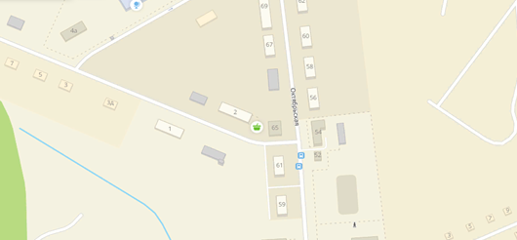

ул.Юбилейная

ул Октябрьская

№ 1,2

Приложение № 3

к постановлению администрации

Петровского сельсовета Ордынского района Новосибирской области

от 29.03.2019 год № 29

внесены изменения

постановлением администрации

Петровского сельсовета

Ордынского района

Новосибирской области

от 03.03.2020 г. № 20

СХЕМА РАЗМЕЩЕНИЯ НЕСТАЦИОНАРНЫХ ТОРГОВЫХ ОБЪЕКТОВ НА ТЕРРИТОРИИ ПЕТРОВСКОГО СЕЛЬСОВЕТА ОРДЫНСКОГО РАЙОНА НОВОСИБИРСКОЙ ОБЛАСТИ

Адресный ориентир – место размещения нестационарных торговых объектов Новосибирская область, Ордынский район, п.Петровский , ул. Октябрьская , 42 а. Тип нестационарного торгового объекта – торговый павильон.

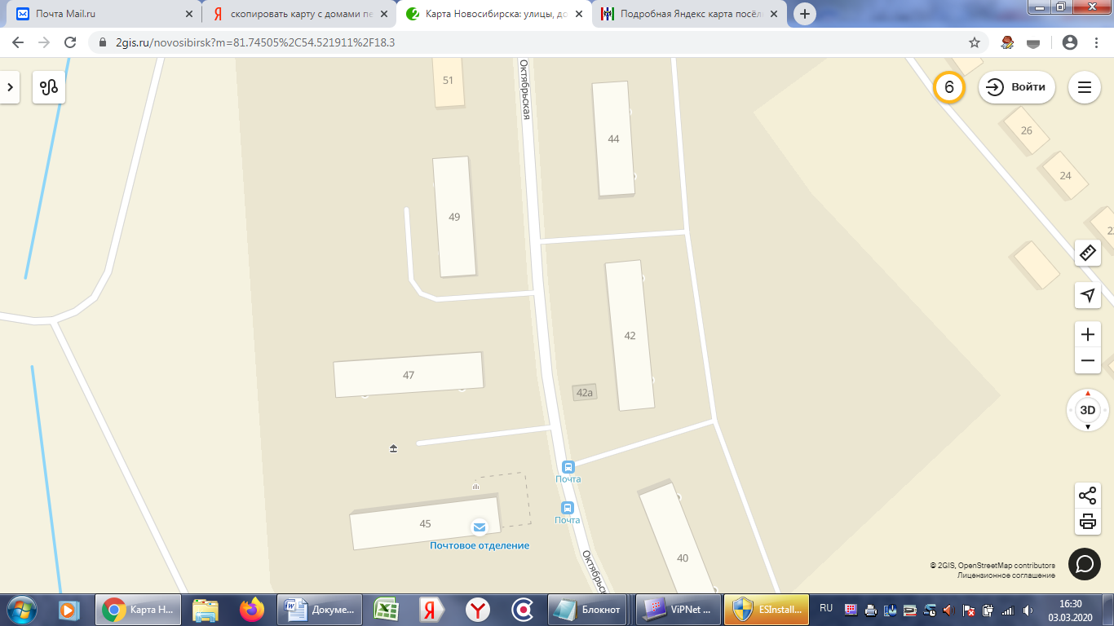

ул. Октябрьская

№ 3

Приложение № 4

к постановлению администрации

Петровского сельсовета Ордынского района Новосибирской области

от 29.03.2019 год № 29

внесены изменения

постановлением администрации

Петровского сельсовета

Ордынского района

Новосибирской области

от 03.03.2020 г. № 20

СХЕМА РАЗМЕЩЕНИЯ НЕСТАЦИОНАРНЫХ ТОРГОВЫХ ОБЪЕКТОВ НА ТЕРРИТОРИИ ПЕТРОВСКОГО СЕЛЬСОВЕТА ОРДЫНСКОГО РАЙОНА НОВОСИБИРСКОЙ ОБЛАСТИ

Адресный ориентир – место размещения перспективного торгового объекта Новосибирская область, Ордынский район, п.Петровский , ул. Октябрьская, 50 (у здания Петровского СДК).

Тип нестационарного торгового объекта – выездная торговля

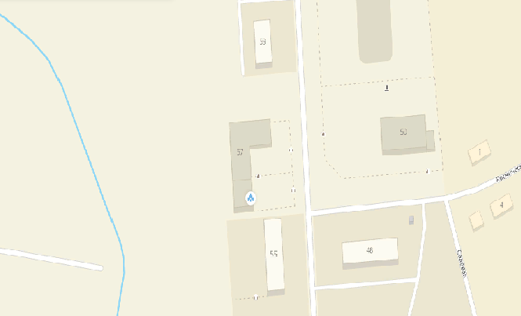

№ 4

ул. Садовая

ул. Космическая

ул. Октябрьская

Петровский СДК

Администрация Петровского сельсовета

Приложение № 5

к постановлению администрации

Петровского сельсовета Ордынского района Новосибирской области

от 29.03.2019 год № 29

внесены изменения

постановлением администрации

Петровского сельсовета

Ордынского района

Новосибирской области

от 03.03.2021 г. № 22

СХЕМА РАЗМЕЩЕНИЯ НЕСТАЦИОНАРНЫХ ТОРГОВЫХ ОБЪЕКТОВ НА ТЕРРИТОРИИ ПЕТРОВСКОГО СЕЛЬСОВЕТА ОРДЫНСКОГО РАЙОНА НОВОСИБИРСКОЙ ОБЛАСТИ

Адресный ориентир – место размещения перспективного торгового объекта Новосибирская область, Ордынский район, п.Петровский, ул. Октябрьская, 63

Тип нестационарного торгового объекта – выездная торговля и павильон

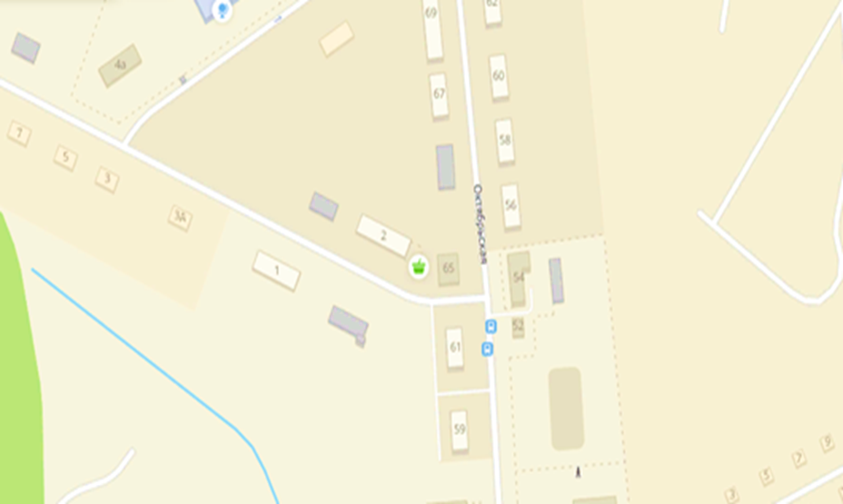

№ 6

№ 5